Stadt Pirmasens

Pressemitteilung

Pirmasens, 7.10.2013
Demografischen Wandel als Chance begreifen

- Westpfälzische Stadt Pirmasens engagiert sich mit zahlreichen erfolgreichen Initiativen intensiv für sozial verantwortliche Lebensbedingungen aller Generationen
- Nachhaltige Projekte manifestieren eine Rheinland-Pfalz-weite Vorreiterrolle angesichts der Herausforderungen durch aktuelle wie kommende gesellschaftliche Umbrüche

Wie nahezu alle deutschen Städte und Gemeinden sieht sich auch Pirmasens mit den Herausforderungen des demografischen Wandels konfrontiert – und mehr noch als das haben der Strukturwandel mit einem drastischen Rückgang der produzierenden Schuhindustrie sowie der Abzug der US-Streitkräfte der westpfälzischen Stadt in den vergangenen Jahrzehnten zugesetzt. Um den sinkenden Einwohnerzahlen und dem Geburtenrückgang entgegenzuwirken, während gleichzeitig ein Anstieg der Zahl älterer Mitbürger zu verzeichnen ist, hat Pirmasens in den letzten Jahren zahlreiche erfolgreiche Initiativen auf den Weg gebracht. Anlässlich des offiziellen Festaktes zum 250. Geburtstag der Stadt am 25. August lobte Alexander Schweitzer, der rheinland-pfälzische Minister für Soziales, Arbeit, Gesundheit und Demografie, in seiner Festrede das Engagement von Pirmasens und unterstrich die landesweite Vorreiterrolle im Umgang mit dem demografischen Wandel: „Pirmasens hat frühzeitig die demografische Entwicklung als neue Herausforderung verstanden und diese angenommen. Die Stadt zeigt auf vorbildliche Weise, dass der demografische Wandel keine Sackgasse ist, sondern durch Kreativität und Engagement eine positive Dynamik entstehen kann.“
„Die Zukunft ist nie als schicksalhaft und unabänderlich hinzunehmen, im Gegenteil: Wir halten alle Fäden in der Hand und können daher engagiert daran mitwirken, unser aller Leben und das der kommenden Generationen vielfältig zu gestalten und positiv zu verändern“, betont Dr. Bernhard Matheis, Oberbürgermeister von Pirmasens. „In Pirmasens ist man es gewohnt, mit Wandel kreativ umzugehen. Daher haben wir die Zeichen der Zeit frühzeitig erkannt und uns aktiv mit verschiedensten Maßnahmen breit aufgestellt. Unsere Initiativen reichen dabei von der gleichermaßen kind- und seniorengerechten Verbesserung der Lebensqualität über alternative generationenübergreifende Wohnkonzepte und Projekte zur Nachwuchsförderung bis hin zur Förderung des Ehrenamts und Initiativen für mehr Nachhaltigkeit. Dass wir damit richtig liegen, beweisen uns gleich mehrfache Auszeichnungen in jüngerer Zeit – und das Lob von Herrn Staatsminister Schweitzer, über das wir uns natürlich besonders freuen.“
Unter anderem wurde Pirmasens 2012 mit dem Deutschen Engagementpreis ausgezeichnet und war platziert unter den Top-4 der „nachhaltigsten Städte mittlerer Größe“ beim Deutschen Nachhaltigkeitspreis; auch 2013 zählt Pirmasens ganz aktuell zum Kreis der von der Stiftung Deutscher Nachhaltigkeitspreis e.V. nominierten Städte.

Städtische Projekte und Eigeninitiative – der Mix macht‘s
Bereits Mitte der 1990er Jahre erarbeitete Pirmasens ein Stadtleitbild und ein Stadtentwicklungskonzept als Rahmen für Aktionsfelder zu Themenbereichen wie Stadtbild, Wohnen, Umwelt, Einzelhandel oder Tourismus; zudem fiel die Entscheidung, sich mit Städten mit vergleichbaren demografischen Problemen zu einem schlagkräftigen Netzwerk zusammenzuschließen. Dabei stand von Beginn an im eng verzahnten Zusammenspiel mehrerer Projekte eine städtebaulich geordnete, sozial verträgliche und wirtschaftlich wie ökologisch tragfähige Entwicklung für die Stadt und ihre Bürger im Fokus. Vor dem Hintergrund sinkender Einwohnerzahlen beinhaltet ein „Stadtumbau zu einer zukunftsfähigen Innenstadt“ den Rückbau veralteter Substanz wie auch ein vielfältiges Wohnangebot in einem attraktiven Wohnumfeld.
In den vergangenen Jahren wurden unter dem Leitbild ‚soziale Stadt‘ zahlreiche Projekte ins Leben gerufen. Hierzu zählt beispielsweise der „Pakt für Pirmasens“, um die jüngere Generation für die Zukunft zu wappnen: Er eröffnet benachteiligten Kindern über ein Netzwerk aus staatlichen und ehrenamtlichen Initiativen Entwicklungs-, Bildungs- und Qualifizierungsmöglichkeiten. Ferner entstehen Wohnformen mit Modellcharakter wie etwa PS:patio!, ein modernes, generationenübergreifendes Wohnangebot in umweltgerechter und energiesparender Bauweise für Senioren, Menschen mit Behinderungen, junge Familien, Alleinerziehende und Singles. Gerade auch seinen älteren Mitbürgern widmet Pirmasens besondere Aufmerksamkeit, machen die Über-60-Jährigen doch gut ein Drittel der Bevölkerung aus. Ihre Mitwirkung und Teilhabe werden intensiv gefördert, die Stadt bietet ihnen spezielle Unterhaltungsprogramme und Erholungsmaßnahmen sowie natürlich Unterstützung bei Hilfe- und Pflegebedürftigkeit.

Solidarisches Miteinander aller gesellschaftlichen Kräfte
Darüber hinaus sorgt in Pirmasens ein spezielles Label für ein seniorengerechtes Umfeld auch im Einzelhandel und der Gastronomie. Gleichzeitig ist aber ebenso angestrebt, die reichhaltigen Erfahrungen, Kenntnisse und Fähigkeiten der älteren Mitbürger zu nutzen. Ein wichtiger Garant für ihre Mitwirkung ist hierbei der Seniorenrat, der als Vertreter und Sprachrohr der Senioren der Stadt auftritt. Ganz im Sinne eines „solidarischen Miteinanders aller gesellschaftlichen Kräfte“, wie es Oberbürgermeister Dr Bernhard Matheis im Rahmen seiner Rede beim offiziellen Festakt zum 250. Geburtstag der Stadt proklamierte, hat nicht zuletzt auch das Ehrenamt in Pirmasens einen hohen Stellenwert: Unterstützt von der Stadt engagieren sich zahlreiche Bürger – darunter viele Senioren – tatkräftig und bringen sich in den unterschiedlichsten Projekten ein, um die Lebensqualität stetig weiter zu verbessern.

Begleitendes Bildmaterial:
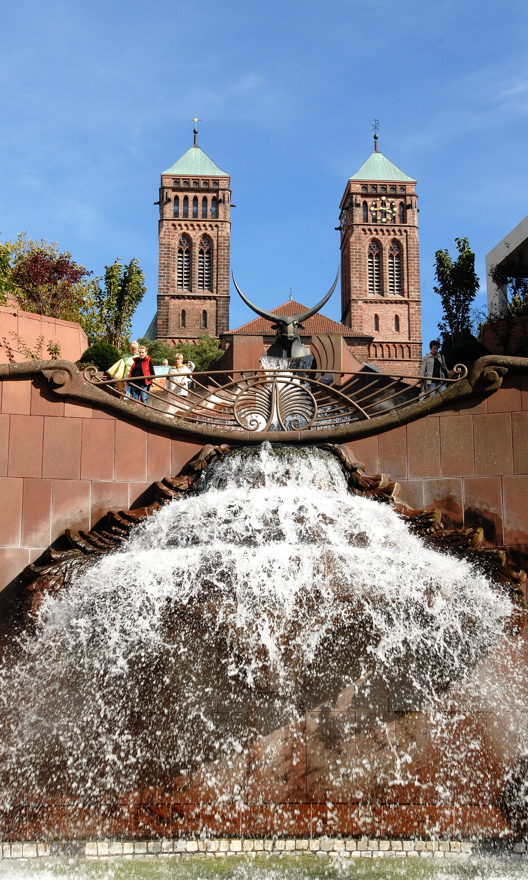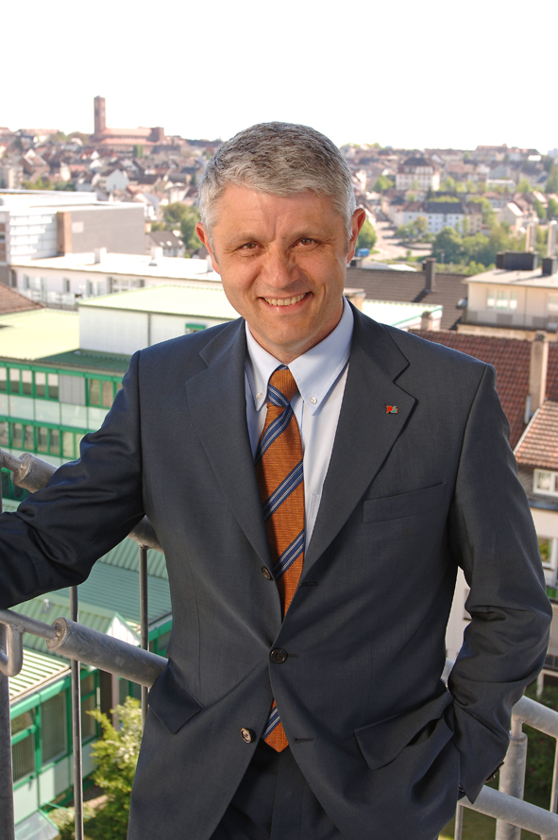
Impression Dr. Bernhard Matheis Alexander Schweitzer, rheinland-pfälzischer Minister
Stadt Pirmasens Pirmasenser Oberbürgermeister für Soziales, Arbeit, Gesundheit und Demografie

[ Download unter http://www.ars-pr.de/de/presse/meldungen/20131007_psp.php ]

Ergänzendes zur Stadt Pirmasens
Erste urkundliche Erwähnung fand Pirmasens um 850 als „pirminiseusna“, angelehnt an den Wanderprediger Pirminius. Der als Stadtgründer geltende Landgraf Ludwig IX. errichtete im heutigen Pirmasens die Garnison für ein Grenadierregiment, es folgten 1763 die Stadtrechte. Am südwestlichen Rand des Pfälzerwalds gelegen und grenznah zu Frankreich ist das rund 40.000 Einwohner zählende, rheinland-pfälzische Pirmasens wie Rom auf sieben Hügeln erbaut. In ihrer Blütezeit galt die Stadt als Zentrum der deutschen Schuhindustrie und ist in dieser Branche heute noch wichtiger Dreh- und Angelpunkt; davon zeugen unter anderem der Sitz der Deutschen Schuhfachschule, des International Shoe Competence Centers (ISC) oder der Standort der ältesten Schuhfabrik Europas. Zu den tragenden Wirtschaftsbereichen zählen unter anderem chemische Industrie, Kunststofffertigung, Fördertechnik-Anlagen und Maschinenbau. Pirmasens positioniert sich heute als Einkaufsstadt mit touristischem Anspruch und gut ausgestattetem Messegelände. Seit 1965 wird eine Städtepartnerschaft mit dem französischen Poissy gepflegt. Weitere Informationen sind unter http://www.pirmasens.de erhältlich.
20131007_psp

Pressekontakte:
Stadtverwaltung Pirmasens ars publicandi Gesellschaft für
Dunja Maurer Marketing und Öffentlichkeitsarbeit mbH
Leiterin der Pressestelle Martina Overmann
Rathaus am Exerzierplatz Schulstraße 28
D-66953 Pirmasens D-66976 Rodalben
Telefon +49(0)6331/84-2222 Telefon: +49(0)6331/5543-13
Telefax +49(0)6331/84-2286 Telefax: +49(0)6331/5543-43
DunjaMaurer@pirmasens.de MOvermann@ars-pr.de
http://www.pirmasens.de http://www.ars-pr.de

